CALENDAR ASTRONOMIC 2017

Fenomene astronomice în luna martie
/Datele din acest calendar sunt valabile pentru coordonatele Bârladului/
Latitudine: 46,23°N, Longitudine: 27,67°E

01 martie – Luna aproape de Venus (m = - 4,8) / (ora 04)
01 martie – Luna aproape de Marte (m = + 1,3) / (ora 23)
02 martie – Venus (m = - 4,8) este staţionar în constelaţia Pisces, apoi începe
mişcarea retrogradă/ (ora 16)

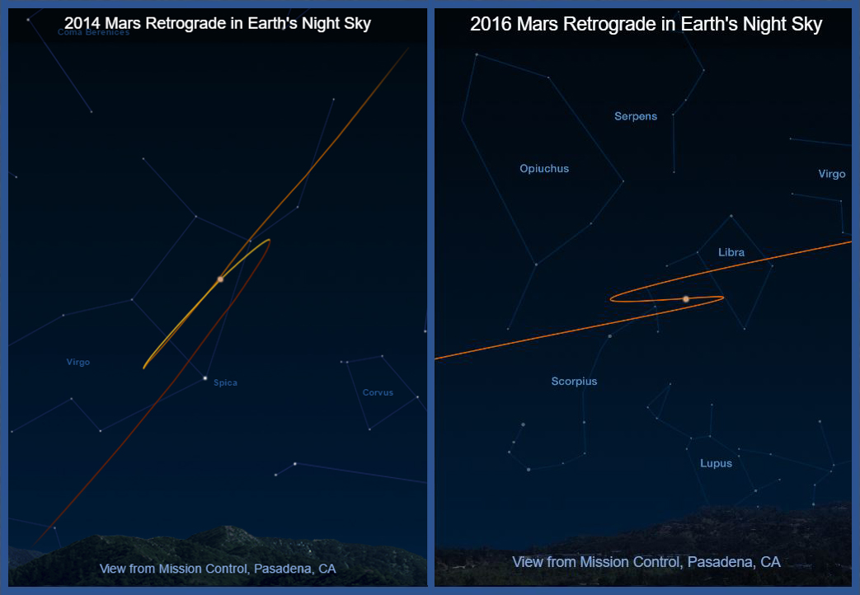

05 martie – Luna foarte aproape de steaua Aldebaran / constelaţia Taurus / (ora
05). Ocultaţie vizibilă din SUA, Mexic şi America centrală
07 martie – Mercur la conjuncţie superioară/ (ora 02)
10 martie – Luna foarte aproape de steaua Regulus / constelaţia Leo / (ora
24). Ocultaţie vizibilă din Africa de Sud
14 martie – Luna aproape de Jupiter (m = - 2,4) / (ora 24)
15 martie – Luna aproape de steaua Spica / constelaţia Virgo / (ora 05)
19 martie – Luna aproape de steaua Antares / constelaţia Scorpius / (ora 01)
20 martie – Echinocţiul de primăvară
Soarele ajunge în punctul de pe ecliptică (drumul anual aparent al
Soarelui) prin care trece din emisfera sudică în emisfera nordică.
Aceasta marchează începutul primăverii în emisfera nordică şi
începutul toamnei în emisfera sudică / (ora 12:29)

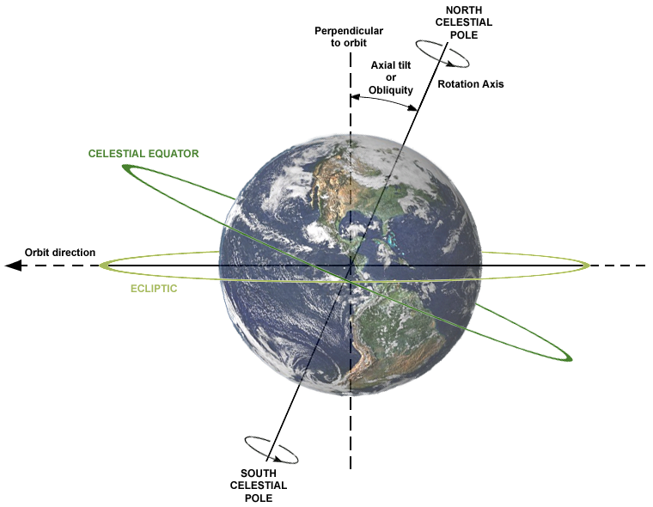

25 martie – Venus la conjuncţie inferioară / (ora 12)
25/26 martie – Se trece la ora de vară: ora 3 devine ora 4 (UT + 3 ore)
30 martie – Luna aproape de Marte (m = + 1,5) / (ora 19)
31 martie – Luna aproape de roiul deschis Pleiade / (ora 20)

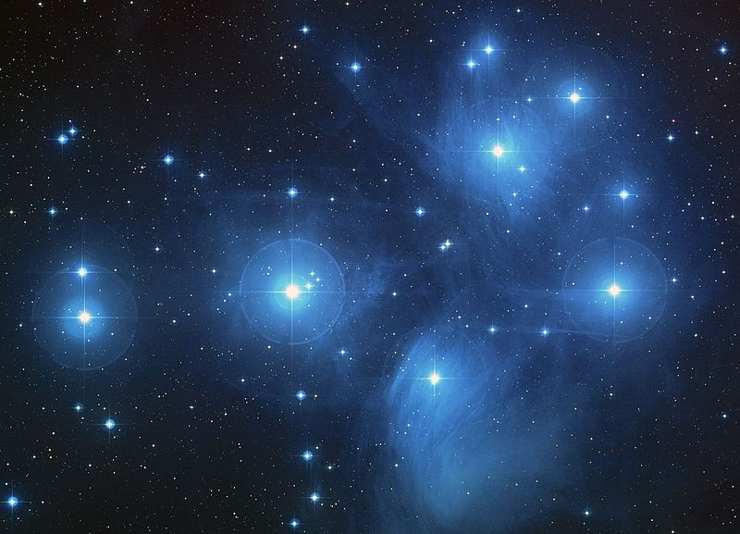

Răsăritul şi apusul planetelor vizibile cu ochiul liber

MERCUR
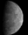
Mercur este la conjuncție superioară pe 7 martie. În a doua jumătate a lunii, planeta reapare spre orizontul vestic, după apusul Soarelui.
VENUS

Cea mai strălucitoare planetă începe luna martie ca un far orbitor de lumină, vizibil deasupra orizontului vestic, după apusul Soarelui. Pe măsură ce zilele trec, Venus se apropie aparent de Soare şi scade în strălucire. Pe 25 martie, Venus ajunge la conjuncție inferioară (este invizibil).

MARTE
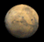
Marte continuă să se miște spre răsărit și înspre nord în raport cu stelele „fixe”. În perioada acestei luni, Marte este vizibil seara devreme spre vest. Pe 1 martie, planeta Marte este situată la 12 grade est de planeta Venus. De asemenea, vizibilă În același câmp al unui binoclu este vizibilă atât planeta Marte, cât şi planeta Uranus. Pe 1 martie și 30 martie, semiluna Lunii trece câteva grade la sud de Marte.

JUPITER
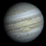
Jupiter este acum un obiect strălucitor ce se îndreaptă spre opoziție în luna aprilie. Gigantica planetă se mişcă retrograd în constelaţia Virgo. De la începutul și până la sfârșitul lunii martie, planeta este practic vizibilă toată noaptea. Un binoclu este suficient pentru a dezvălui cei mai mari patru sateliți ai lui Jupiter. Ei sunt Io, Europa, Ganymede și Callisto. Din când în când, toţi aceşti sateliţi sunt vizibili în același timp, dar uneori pot fi ascunşi vederii, deoarece trec prin fața sau în spatele discului planetei. În data de 14 martie, Luna în descreștere trece la 3 grade nord de Jupiter.

SATURN


Saturn are magnitudinea aparentă m = +0,5 şi continuă să se miște direct în vestul constelaţiei Sagittarius, având pe Ophiuchus aproape de graniță. Frumoasa „Planetă cu Inel” rămâne un corp observabil dimineața. Pe data de 20 martie, Luna trece la 3 grade nord de Saturn.
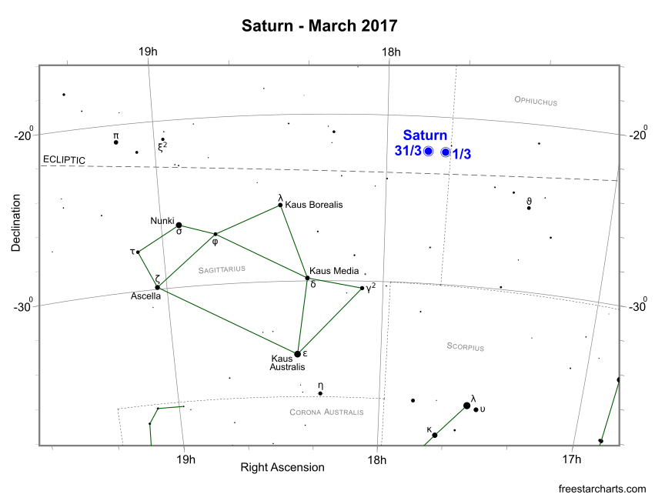
Soarele
Răsărit şi apus
La începutul lunii răsare la ora 6h48m şi apune la ora 17h53m, iar la sfârşitul lunii răsare la ora 5h51m şi apune la ora 18h35m.
Poziţia pe ecliptică
Soarele este la începutul lunii în constelaţia Aquarius, iar în partea a doua a lunii martie în constelaţia Pisces.

Luna
Distanţa de Pământ
03 martie, ora 09:29, PERIGEU - la 369.062 km de Pământ
18 martie, ora 19, APOGEU - la 404.650 km de Pământ
30 martie, ora 15:34, PERIGEU - la 363.854 km de Pământ

Fazele Lunii

05 martie /ora 13:33 - Luna la Primul Pătrar

12 martie /ora 16:54 - Luna Plină

20 martie /ora 18:00 - Luna la Ultimul Pătrar

28 martie /ora 05:58 - Luna Nouă

Apropieri ale unor asteroizi de Pământ
ASTEROIDUL | DATA | DISTANŢA | MĂRIMEA
2017 EA | 02.03 | 0,05 LD | 3 m
2012 DR32 | 02.03 | 4,7 LD | 52 m
2017 DP109 | 03.03 | 2,6 LD | 18 m
2017 EJ | 05.03 | 4,9 LD | 36 m
2017 DS109 | 05.03 | 0,9 LD | 28 m
2017 DZ108 | 06.03 | 11,1 LD | 23 m
2017 EF | 07.03 | 7,4 LD | 17 m
2017 DD38 | 07.03 | 14,9 LD | 55 m
2017 DV35 | 08.03 | 9,6 LD | 15 m
2017 DR35 | 09.03 | 11,8 LD | 25 m
2017 DA36 | 10.03 | 4 LD | 41 m
2017 EM | 12.03 | 13,9 LD | 30 m
2017 EK | 13.03 | 5 LD | 70 m
1998 SL36 | 16.03 | 8,3 LD | 390 m
2015 TC25 | 26.03 | 7,6 LD | 6 m

Notă: LD = "Lunar Distance". 1 LD = 384.401 km, distanţa medie dintre Pământ şi Lună. 1 LD = 0,00256 UA.

Lumina zodiacală

Lumina zodiacală este cel mai bine văzută (pentru observatorii din ambele emisfere), în timpul sezonului de toamnă / iarnă (lunile octombrie şi noiembrie), dimineaţa înainte de răsăritul Soarelui şi în timpul sezonului de primăvară (martie şi aprilie), după apusul Soarelui. Acestea sunt perioadele în care ecliptica se ridică cel mai abrupt din orizont, astfel încât lumina zodiacală va avea cel mai mare contrast cu cerul de fundal.
Observarea luminii zodiacale se realizează în condiţiile în care orizontul vestic sau estic este liber şi nu există lumini artificiale. Astfel se poate observa o zonă relativ strălucitoare de lumină în formă triunghiulară care se extinde până la orizont (de-a lungul eclipticii). Denumirea provine de la faptul că lumina zodiacală apare în constelaţiile zodiacale, distingându-se relativ uşor de fundalul bolţii cereşti. Ea nu trebuie confundată cu Calea Lactee, o bandă albicioasă pe cer (imaginea Galaxiei văzută din interiorul ei).
Fenomenul este cauzat de lumina solară reflectată în afară de praful meteoric în planul Sistemului Solar. Acest praf a apărut în urma coliziunilor între asteroizi sau eliberat de nucleul cometelor.

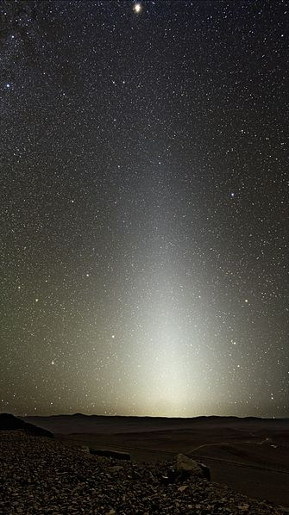

Prof.Ioan Adam, preşedinte Asociaţia Astronomică „Sirius”- Club UNESCO

